Лекция 2.
Происхождение арабских цифр.
Цифры 1 2 3 4 5 6 7 8 9 мы называем арабскими, но вообще-то они пришли к нам из Индии. Далее на лекции на доске рисовалась эволюция символов изображающих цифры т.е показано, как варьировалось изображение цифр, и как они стали такими, какими мы привыкли их видеть.
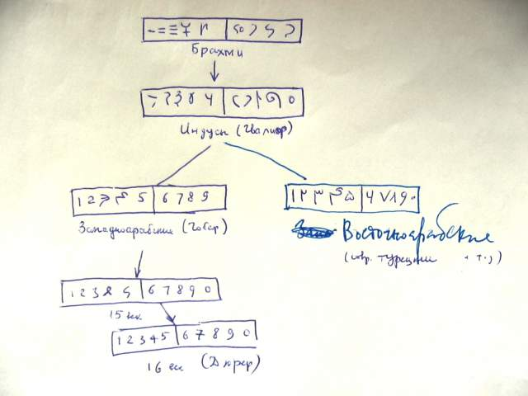
Наша
позиционная система счисления, которую мы называем арабской происходит от индийской – брахми, которая сформировалась между 200 годом и 600 новой эры. В то время было два способа изображения цифр от 1 до 9 (нуля пока не было): брахми и кхарошти. Потом брахми преобразовались в Индийские (Гвалиор), и затем в западно-арабские, они еще называются Гобар (Гобар это пыль, дело в том, что писали они не на бумаге, а пользовались при счете на абаке, доской, покрытой пылью) и Восточно-арабские. От западно-арабских произошло наше изображение цифр (в Европе на них окончательно перешли к 16 веку нашей эры). А восточно-арабские цифры теперь используются, например, в Турции.
Наша позиционная десятичная система возникла в Индии между 2 и 6 веком новой эры, но можно сказать, что наша система сформировалась в 6 веке новой эры. Только в 9 веке н.э. встречается достоверное свидетельство записи нуля.
Как же эта система попала к нам, в Европу?
Дело всё в том, что Индийская система счисления стала известна арабам. Как мы все знаем, к 9 веку новой эры сформировался арабский халифат. Один из известных халифов Ал-Мамун (это внук халифа, который фигурирует в сказках о Шехерезаде «1000 и одна ночь») построил дом мудрости по типу «Муси-йони» в Александрии. И вот один из первых величайших арабских математиков Ал-Хорезми (измененный вариант его имени означает алгоритм) написал книгу об Индийском счете, арабский оригинал этой книги был утерян, но она была переведена на латинский язык и к 12 веку попала в Европу. Кстати до сих пор оригинал этой книги не найден.
Ранее этого Папа Сильвестр 2( светское его имя – Генберт) в 10 веке пытался ввести эти цифры. Он пытался переделать абак (счетная доска). Вместо жетончиков (камешки) на струнах (современные счеты) двигал вырезанные арабские цифры. Но никто на это не отреагировал, т.к. в те времена новшества прививались очень тяжело. И ещё в 15 веке вся Европа пользовалась Римскими цифрами. Особенно сопротивлялись введению новой системы счисления торговцы, т.к. они говорили, что из нуля легко сделать и 6-ку и 9-ку и это нанесет большой вред их бизнесу.

Победное шествие арабской системы началось после того, как Леонардо Пизанский написал книгу об абаке (на самом деле эта книга была об арифметике, там он пропагандировал индийскую позиционную систему счисления и счет индийский) 1202 год. Его прозвище – Фибоначчи – «сын доброго». Это во многом и решило проблему проникновения этой системы счисления. В 15 веке арабско-индийская система окончательно укоренилась.

Математика древнего Египта.
Как мы помним, математические документы дошли от двух древних цивилизаций: это математические документы Древнего Египта и Древнего Вавилона.
Краткая история:
Объединение Египта – 3000-ый год н.э. Страна объединилась под знаком Фараоном Миноса. До 2700 года считается раннее царство.
Далее 2700-2000 год – древнее царство. Столица – Мемфис (недалеко от Конгра). Намечается письменность: иероглифическая и иеротическая (напоминает письмо). Как мы помним, иероглифы были расшифрованы в 19 веке французским египтологом. В период древнего царства фараонами были построены пирамиды фораонов - Хеопса, Хефрена.
Среднее царство 2000-1800 – основные документы пришли к нам именно из среднего царства. Достижения культуры - папирусы (в том числе математические), астрологические звездные календари. Столицей стали Фивы. Математические тексты в то время писались писцами.
В 1700 году Египет попадает под власть варварских племен - гиксосов.
Далее с 1600 по 1100 год до н.э. идет новое царство. Столица - Уасет, почти на том же месте, где до этого были Фивы. Знаменитые фараоны – Аменхотеп 4, кстати, он еще известен тем, что был женат на самой красивой женщине – Нефиртити, Тутмас 1, Рамзес 2.
Дальше идут бесконечные завоевания Египта:
670 г до н.э. – ассирийцы,
525 г до н.э. - персы,
332 г до н.э. - Александр Македонский,
И, наконец, окончательное завоевание – это 31 н.э. - Римляне, это знаменитый год, так как он связан со смертью Клеопатры.
Теперь перейдем непосредственно к математике.
В Греческой философии существует мнение Геродота, что математика пошла от землемеров (их называют гарпедонаптами). Дело в том, что землемеры в древнее время были очень важными персонами, особенно в Египте. Поскольку Египет – это сплошная пустыня, и земля пригодная для земледелия расположена вдоль Нила. Но Нил при разливах заливал все участки, границы, надо было восстанавливать участки земли, сохраняя ту же площадь, какими они были и ранее. Так вот владельцы этим занимались как раз таки с помощью этих землемеров-математиков.
Впоследствии в 5 веке до н.э. очень много о них говорилось. И в частности Демокрит похвалялся, что он своей математикой превзошел египетских землемеров.
Источники: папирус Ринда и Московский папирус. Папирус – это такая бумага, очень дорогостоящая. Папирус делался из лотоса. Писали черной и красной тушью. Еще писали на коже, поэтому в это время появляются еще кожаные свитки. Знамениты эти два (примерно, 1800 год до н.э.) папируса: папирус Ринда (или Райнда), назван по имени владельца, его длина 5,25 метра, ширина - 32 см, содержит 84 задачи, и Московский папирус, его длина 5,44 м, ширина 8 см, хранится он в Пушкинской музее.
Эти папирусы – задачники. Были написаны для того, чтобы упражняться начинающим в школе писцов. Дело в том, что в Египте всеми административно-хозяйственными делами заправляли писцы. И у них были школы, где они обучались математике. Вообще конечно существует гипотеза о «жреческой науке», которая держалась строгой тайне, но это довольно спорная гипотеза, что же касается писцов, то дом писцов существовал для обучения. Писцы – начальники во всех областях жизни. Они делали все расчеты. Даже были писцы военные, а сам фараон назывался писцом Божьей книги.
Каково содержание математики в написанных на папирусах задачах?
Надо сказать, что часть задач такова, что она не предназначена для этих практических нужд, они чисто умозрительные, которые один писец-математик предлагает для решения другому. Это определяет прогресс математики.

Теперь поговорим о системе счисления, которая была в Египте.
Она непозиционная, иероглифическая, аддитивная, десятичная.

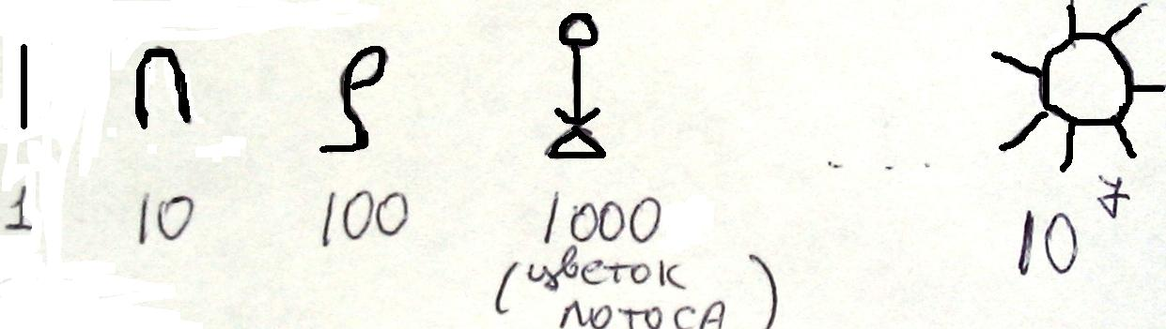
Все знаки записываются справа налево (более высокие знаки справа). В арифметике были только целые числа и дроби. Денег в Египте не было, происходили только обмены. Дроби были только вида 1/n – это так называемые аликвотные (или основные) дроби. Обозначение дроби у исследователей– ставилась черта над числом. Т.е. дробь 1/n записывалась так .
«убиться можно считать так, как считали египтяне»
Действия с дробями сводились к разбиению на основные, сложению дробей, удвоению дробей и дополнению дробей до единицы.
Основные действия:
Начнем с действий с целыми числами. Сложения и вычитания нет из-за того, что оно заложено в форме записи. Первое действие – удвоение. Знаменитый пример – Р. 32 (эта запись означает задачу №32 из свитка Ринда):
12*12
1 12
2 24
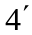 48
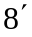 96
В левом столбце стоят степени двойки. В правом – они же, умноженные на 12. Далее отмечаем штрихами числа из левого столбца так, чтобы их сумма была равно 12, и складываем соответствующие им числа из правого столбца, получаем 12х12=144.
Деление – действие обратное умножению.

Пример Р.69
1120:80
- 80
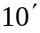 800
- 160
320
Рецепт писца – «Умножай на 80 (буквально: складывай, начиная с 80) пока не получишь 1120».
Отметим 4’, 10’ поскольку числа, стоящие справа от них в сумме как раз и дают 1120, то получим, что 1120:80=14.

Что касается деления не нацело (19:8), то оно производится также.
Говорили они так: «Считай с 8, пока не получишь 19». Выглядит это следующим образом:
- 8
- 16
4
2
1
Отсюда видно, что 19:8=2++.
Особые обозначения получили дроби 1/2, 1/3, 3/4, 1/4, 2/3.
Для техники счёта были особые разложения, которые писцы знали наизусть:
Заметим, что 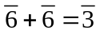
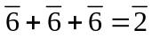
Тогда (2/3 обозначалось через ) 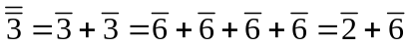
и 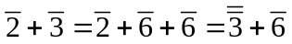
Египтяне осознали, что в общем случае разложения дроби на основные очень важно делить 2 на n. Были составлены таблицы для нечетных n от 3 до 101. Разложения должны быть как можно меньше. Поэтому таблицы были очень сложными.
Приведем пример, как египтяне делили. Найдем 5:11. Для этого заметим, что 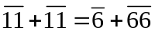, и как раньше запишем в левом столбце степени двойки, а справа дробь, в числителе которой число слева, а в знаменателе – 11.
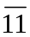
2 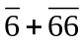
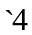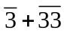
После этого отмечаем штрихами числа слева, так чтобы их сумма была равна 5. А потом складываем соответствующие им дроби справа. Получаем 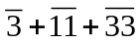
Было предположение, что это удвоение шло от взвешивания на коромысле.

Алгебра Египтян. Она сводилась к решению линейных и простых квадратных уравнений. К ним приводили задачи на нахождение «аха» - т.е. неизвестного. Р.26.: Количество и его четверть дают 15. В современной записи – х+1/4х=15.
Применялось «Правило ложного положения». Берем в качестве ложного положения число х=4. Далее производим с ним необходимые в задаче действия. Т.е. прибавляем к нему его четверть. 4 + 1 = 5. Теперь 15 делим на 5, получаем 3. На него домножаем наше ложное положение 4. Ответ: х=12.
Вообще говоря, решение задачи в Египте сводилось к выполнению указаний типа «Делай так и так». Общих положений не было, доказательств также не было. Это еще не дедуктивная наука. Такая математика появляется только в Греции.

Геометрия была «замечательной для этого времени».
Египтяне знали правильные формулы для вычисления площадей треугольника, прямоугольника, трапеции. Что касается четырехугольника, была приближенная формула 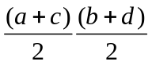, где полусумма бралась по длинам противоположных сторон.
Очень хорошее приближение было для числа . А именно: 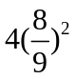=3,1605. Стоит отметить, что число возникало не из задач с длиной, а из задач с площадями. И его можно интерпретировать как площадь единичного круга. Однако сами египтяне не говорили «круг», а говорили о сфере - «яйцо».
Есть гипотеза о том, откуда такое приближение для числа . Для того, чтобы его получить, сделаем следующее. В квадрат со стороной 2 впишем окружность. Из квадрата удаляем 4 квадратика со стороной 1/6 (по уголкам самого квадрата). Из получившейся фигуры выкинем еще 8 квадратиков со стороной 1/9. Площадь поучившейся фигуры и будет равна .
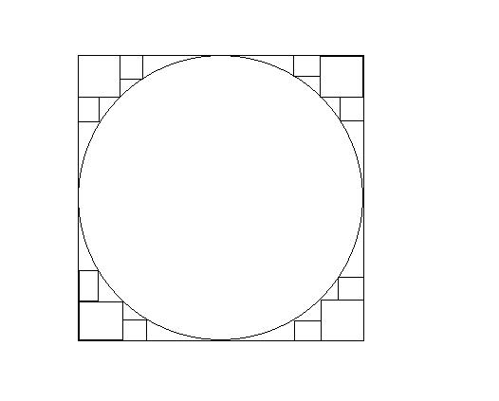
Египтяне знали объемы прямолинейных тел. А именно: куба, параллелепипеда, цилиндра, призмы и усеченной пирамиды. Пример с усеченной пирамидой потряс исследователей. Естественно, делались запасы зерна на случай, если следующий год будет не урожайным. Есть предположение, что зернохранилища были по форме похожи на полушар. Есть также предположение о том, что им были знакомы объемы криволинейных тел.
Объем шара впервые нашел и доказал Архимед.

